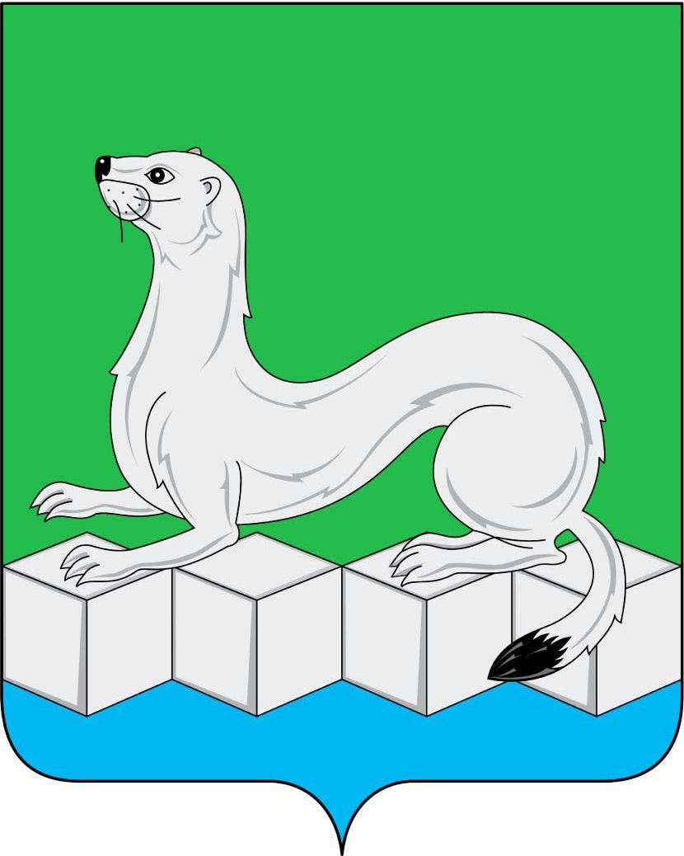
Российская Федерация
ДУМА
Усольского муниципального района
Иркутской области

РЕШЕНИЕ

От 25.02.2025 № 123
рп. Белореченский

Об увековечении памяти Калашникова Олега Андреевича

На основании ходатайства коллектива МБОУ «Белореченский лицей», решения Комиссии по увековечению памяти выдающихся личностей и исторических событий в Усольском муниципальном районе Иркутской области от 13 февраля 2025 года №1, руководствуясь Порядком увековечения памяти выдающихся личностей и исторических событий в Усольском муниципальном районе Иркутской области, утверждённым решением Думы Усольского муниципального района Иркутской области от 31 октября 2023 года №68, статьями 30,47 Устава Усольского муниципального района Иркутской области, Дума Усольского муниципального района Иркутской области
РЕШИЛА:
1.Увековечить память Калашникова Олега Андреевича, выпускника МБОУ «Белореченский лицей», ефрейтора, награждённого посмертно Орденом мужества.
2.Определить формой увековечения установку мемориальной доски на фасаде здания МБОУ «Белореченский лицей».
3.МБОУ «Белореченский лицей» обеспечить проведение мероприятий по увековечению памяти Калашникова Олега Андреевича в срок до 31 марта 2025 года.
4.Консультанту аппарата Думы Усольского муниципального района Иркутской области:
4.1.направить настоящее решение мэру Усольского муниципального района Иркутской области для подписания и опубликования в сетевом издании «Официальный сайт администрации Усольского района» в информационно – телекоммуникационной сети «Интернет» (www.usolie-raion.ru);
4.2.разместить настоящее решение на официальном сайте Думы Усольского муниципального района Иркутской области (www.duma.uoura.ru).

Председатель Думы
Усольского муниципального района
Иркутской области О.А.Серебров

Мэр Усольского муниципального района
Иркутской области В.И.Матюха

